委托单模块设计文档

文档更新记录
版本 | 说明 | 完成日期 | 修改人
0.1 | 创建文档 | 2011.2.10 | 邱颖

1模块功能说明

本模块显示客户所有的委托单情况，可以按照全部、挂单、已成交、已撤单/错单四种类别分别查看相关委托单。并可对选中的委托单进行撤单或者全撤操作。显示内容有：合约、报单编号、报单价格、报单价格条件、报单类型、报单时间、报单手数、成交手数、冻结保证金、冻结手续费、挂单状态、交易所、开平、客户端信息、买卖、强平信息、是否强平、投保、委托手数、详细状态、序列号、有效期类型、指令结果、最后成交时间。

2本模块在整个系统中的地位

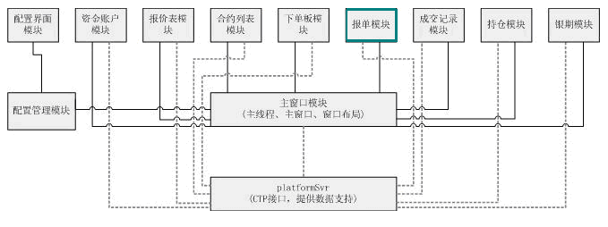

3模块设计

3.1 模块实现的类
模块的实现类为: CAllOrdersPanel，本模块通过回调函数OrderCallBackFunc监听综合交易平台发送的报单回报，和回调函数TradeCallBackFunc监听综合交易平台发送的成交回报。由列表控件m_pwxExtListCtrl实时显示更新客户的委托单。
类名 | CAllOrdersPanel | 基类 | wxPanel
主要成员函数
Init | 读取配置文件，初始化所有委托单列表
LoadOneOrderList | 载入一条委托单信息
UpdateOrderList | 更新界面一条委托单信息
DeleteListRow | 删除所有委托单列表中的一行
UpdateListRow | 更新所有委托单列表中某行数据
OnRcvRspOrder | 报单回报响应函数，根据报单状态筛选出委托报单进行处理
OnRemove | 撤单按钮响应函数，对选中的报单进行撤单操作
OnCfgChanged | 配置文件发生变化时，实时更新界面显示

3.2 事件列表

事件名称 | 响应函数 | 功能描述
wxEVT_ALL_TRADE_LIST_UPDATE | OnRcvTrade | 成交回报相应
wxEVT_OPEN_ORDER_RSP_ORDER | OnRcvRspOrder | 报单回报响应
EVT_LIST_EXT_ITEM_ACTIVATED | OnActivated | 双击撤单响应
EVT_RADIOBUTTON | OnRadioButton | 全部、挂单、已成交、已撤单/错单单选按钮响应
EVT_BUTTON （ID_BUTTON_REMOVE） | OnRemove | 撤单按钮响应
EVT_BUTTON （ID_BUTTON_REMOVEALL） | OnRemoveAll | 全撤按钮响应
EVT_SIZE | OnSize | 窗口尺寸变化响应
EVT_CFG_CHANGE | OnCfgChanged | 配置文件变化响应

4模块接口

4.1模块提供的接口
无

4.2模块引用的外部接口
接口函数名称 | 所属模块 | 实现功能
SubscribeBusinessData | PlatformSvr | 定阅报单回报和成交回报
UnSubscribeBusinessData | PlatformSvr | 取消报单回报和成交回报的定制
GetMarginRate | PlatformSvr | 查询保证金率
GetCommissionRate | PlatformSvr | 查询手续费
GetAllOrders | PlatformSvr | 获取全部报单
GetInstrumentInfo | PlatformSvr | 得到合约乘数
CFG_MGR_DEFAULT() | 配置模块 | 获取配置信息指针
GetCancelOrderCfg | 配置模块 | 撤单配置信息
GetListColCfg | 配置模块 | 得到列表列的配置信息
GetListColCount | 配置模块 | 得到列数

5配置文件
Cfg.xml

